小測驗說明文件

一、題目準備

音檔格式：小寫英文字wav (嚴禁使用大寫英文字)

第一題：小寫英文字jpg (嚴禁使用大寫英文字即使用jpeg檔案)

※準備步驟

步驟一：將exfile中的所有圖片檔跟音訊檔刪除，只留下三的資料夾跟ans.txt的文字檔

步驟二:將新的題目音檔依序命名

第一題→q1.wav

第二題→q2.wav

……

以此類推

步驟三:將圖片選項重新命名

第一題的A選項→q1a.jpg

第一題的B選項→q1b.jpg

第一題的C選項→q1c.jpg

第二題的A選項→q2a.jpg

第二題的B選項→q2b.jpg

第二題的C選項→q2c.jpg

……

以此類推

若是是問句選項，則不用準備圖片，只需準備題目音檔即可 (系統未準備數字圖片)

步驟四:修改ans.txt檔，依照題目的順序編輯正確的答案

例如

B

A

C

A

----------------------------

上面四列就分別代表一到四題的答案 儲存後關閉即可進行測驗

若遇到非系統要求的檔案格式，exfile中的 [軟體] 資料夾有轉檔軟體可以使用，下寫詳述說明。

二、轉檔軟題使用

進入 [格式轉換] 資料夾

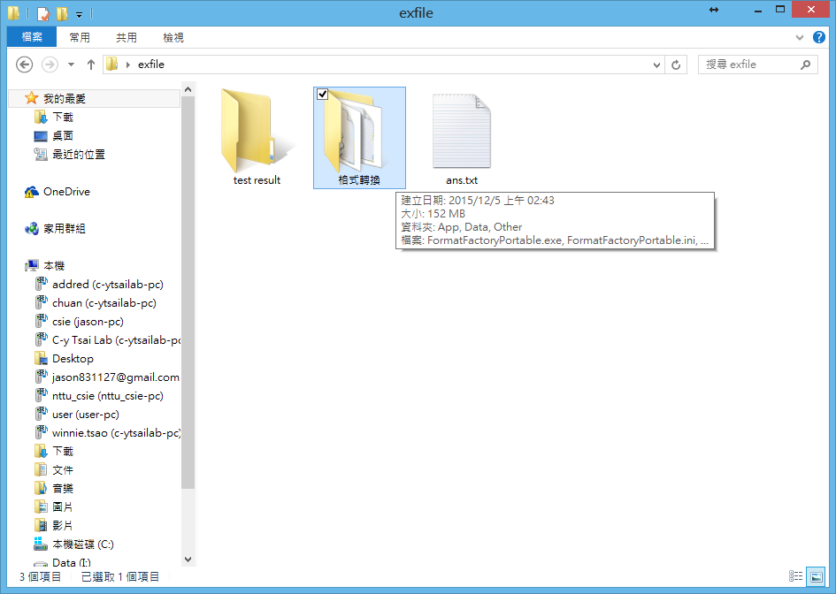

開啟 [FomatFactoryPortable.exe] 檔案

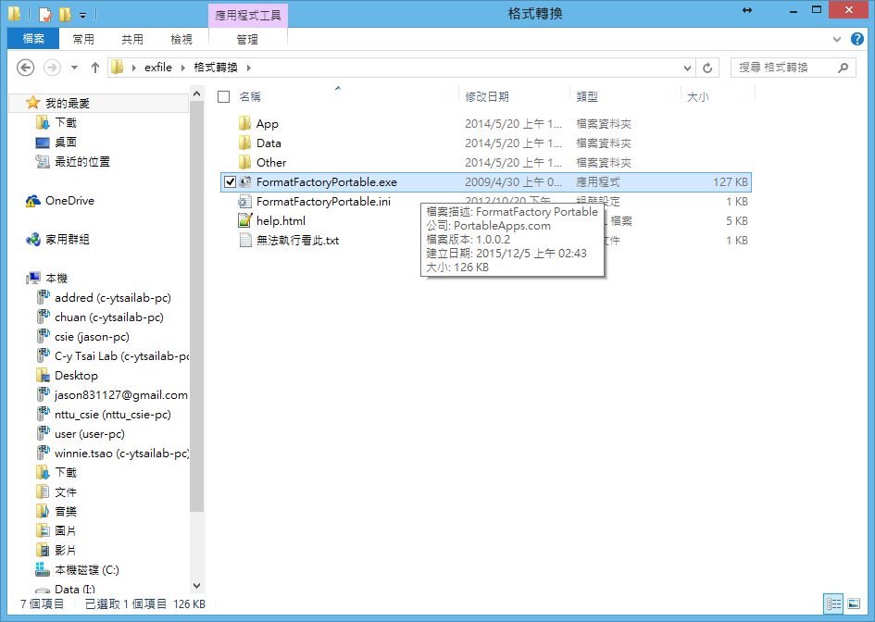

將要轉換的檔案拉近 [格式工廠] 程式內

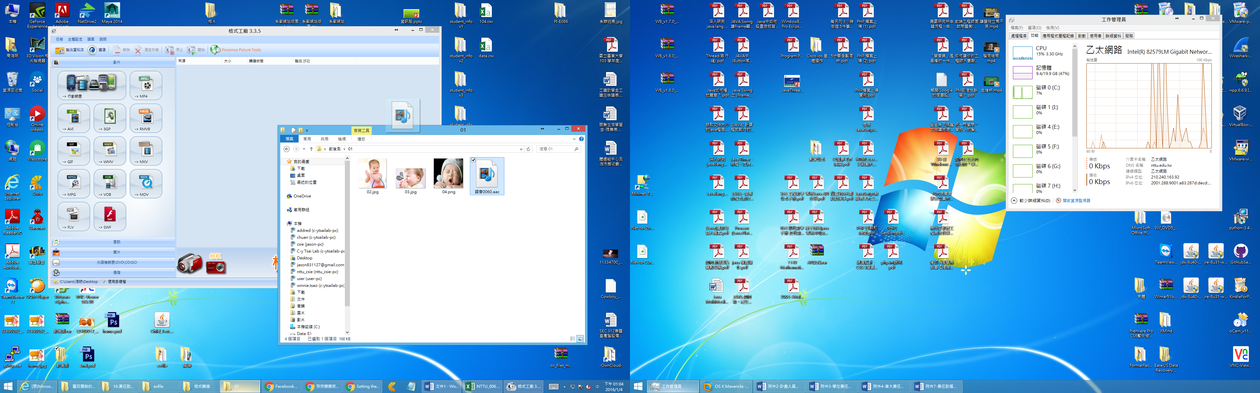

在新的視窗專選擇 [ -> WAV ] 並按下確定

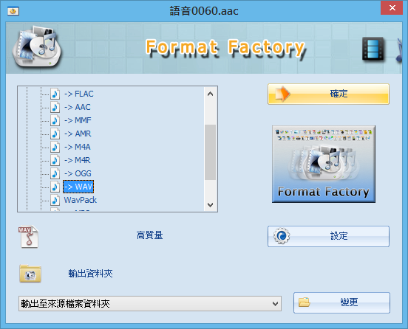

按下上方的 [轉換] 按鈕

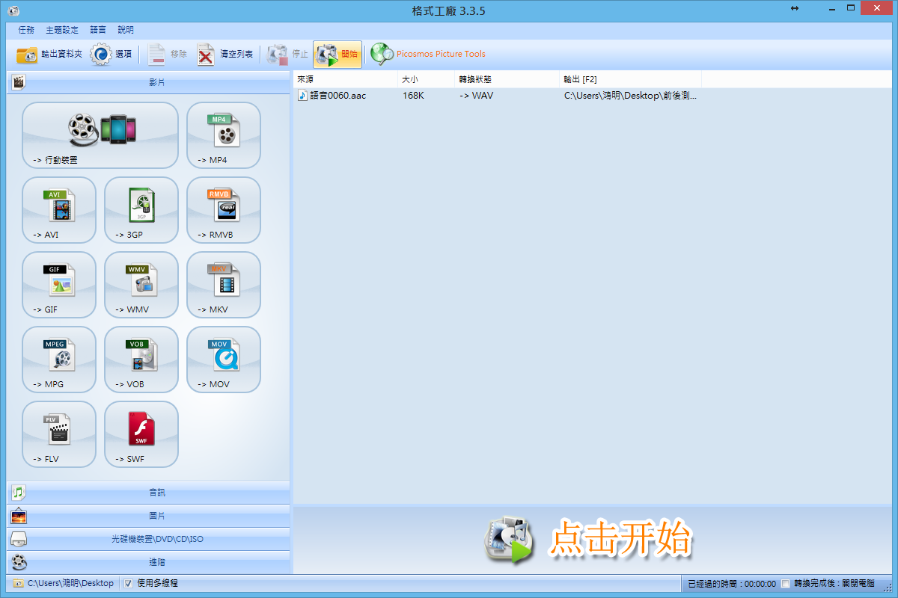

在原來的資料夾中就會出現轉換後的新檔案

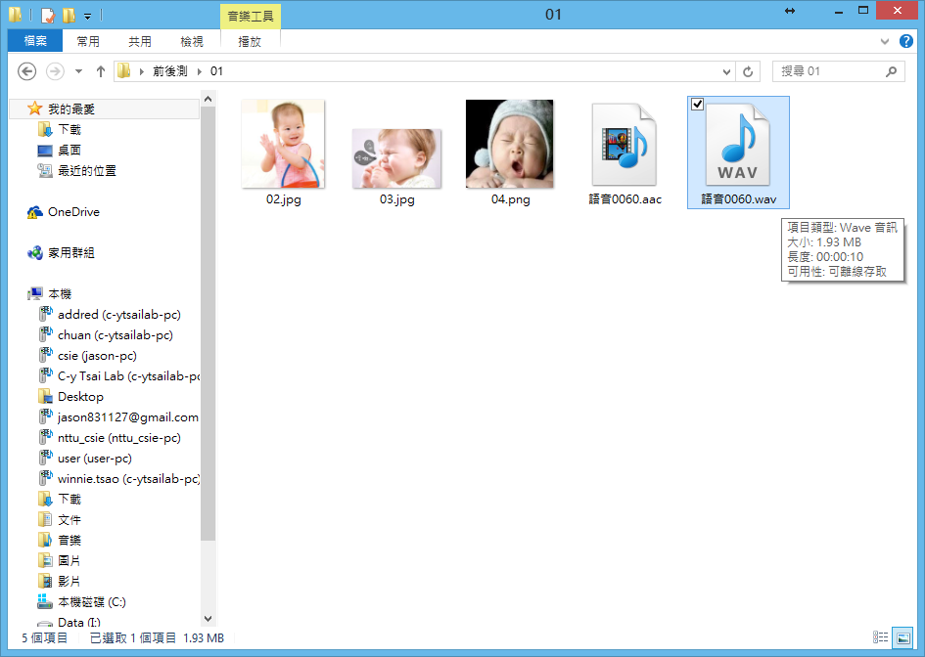

三、試題準備

將 [題目檔案] 按照命名規則重新命名

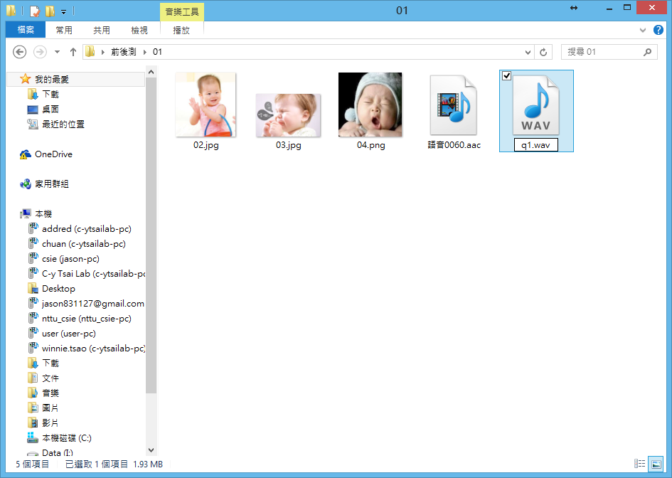

放進 [exfile] 資料夾中

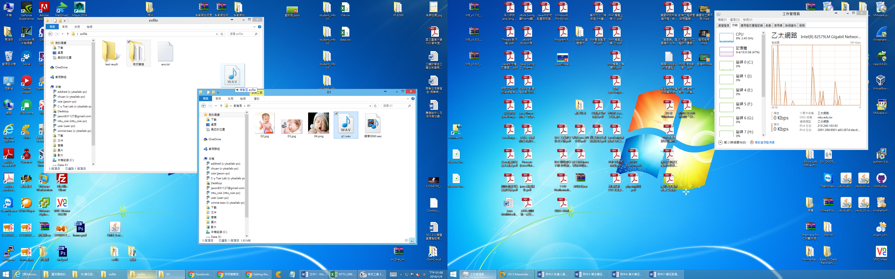

把 [選項圖片] 複製進 [exfile] 資料夾中

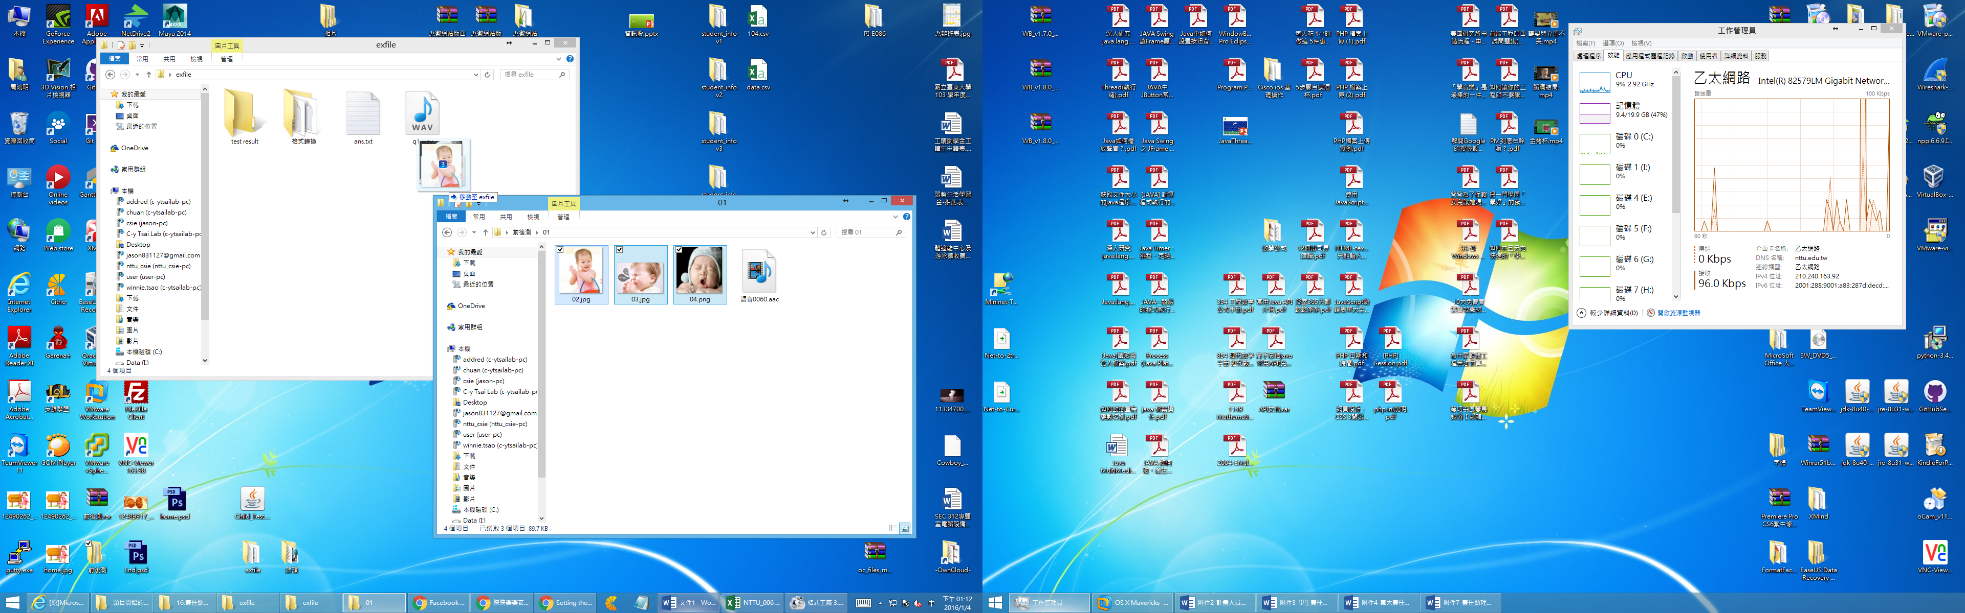

將 [選項圖片] 按照命名規則重新命名

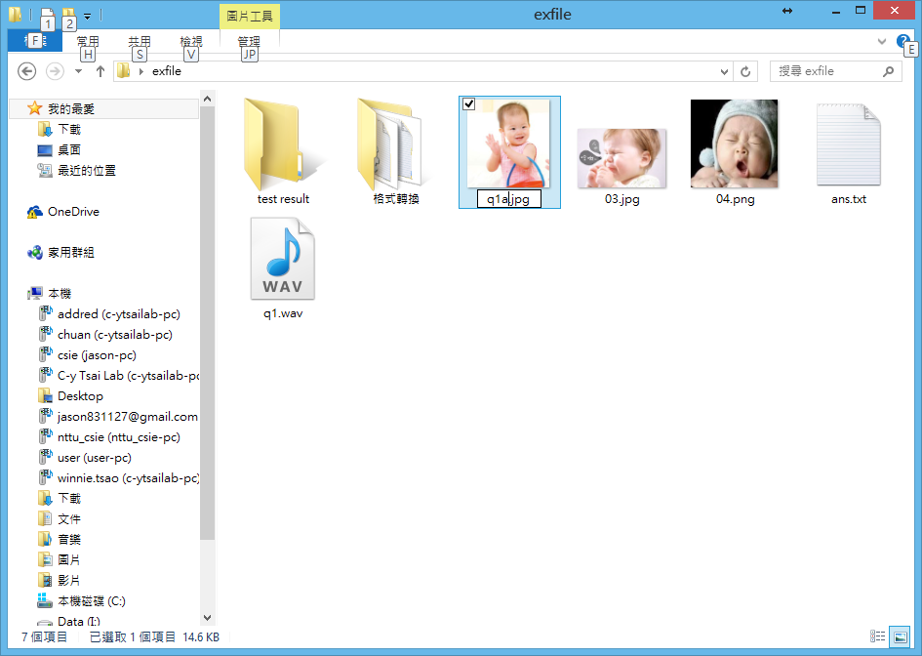

確認每張題目選項的命名皆正確

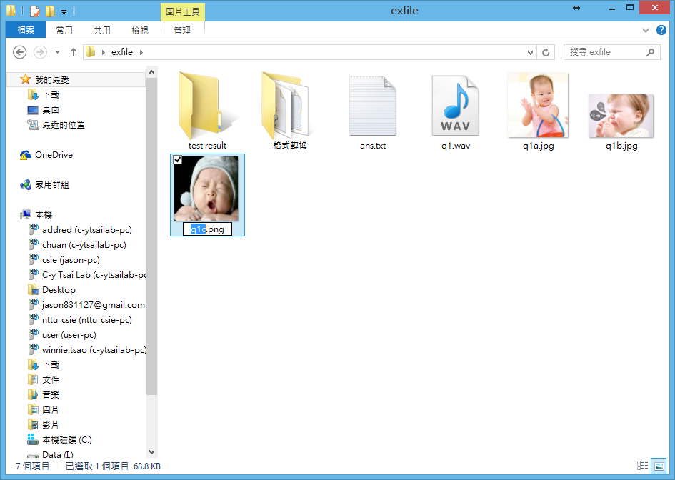

按照編輯規則規 [ans.txt] 答案檔

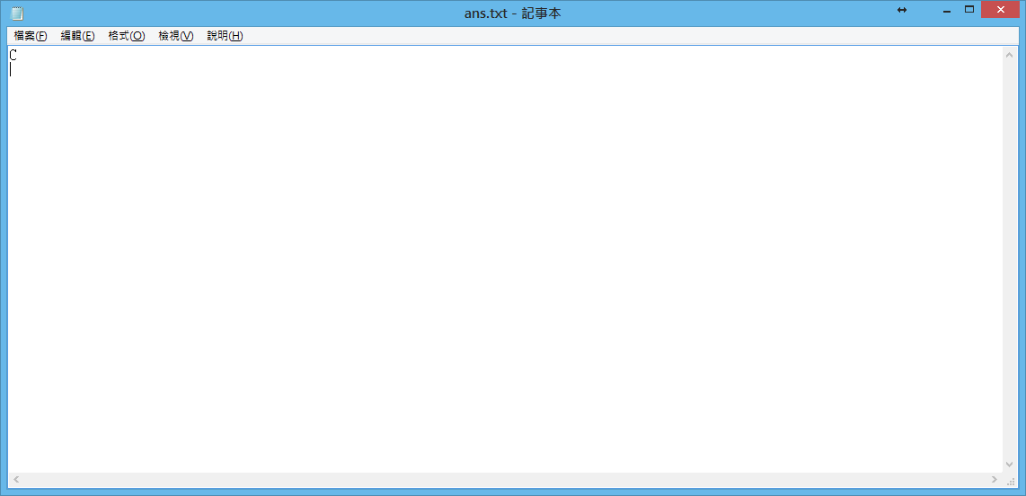

編輯後的檔案會像下方的圖片，儲存後即可關閉

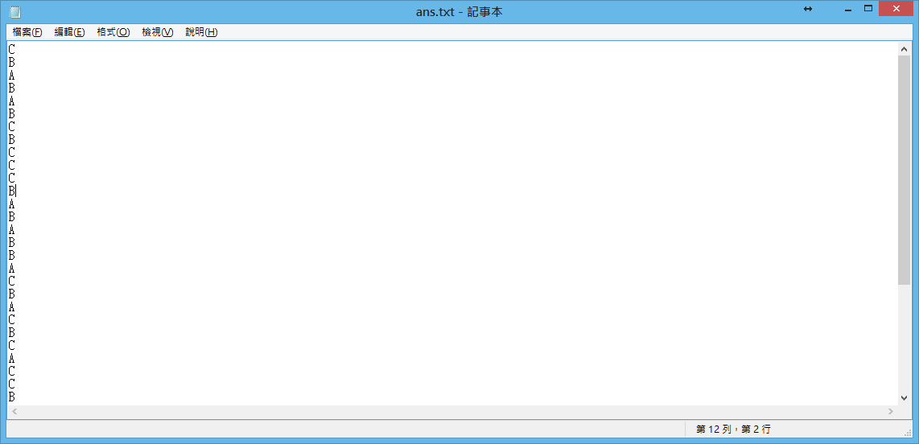

準備完成後即可開始進行測驗！！！！

四、測試結果

測驗結束後，結果會自動產生在 [exfile] 中的 [test result] 資料夾中

當案會依照 [學校名稱_學生姓名 test result.csv] 來命名，可以直接用excel來進行開啟及編輯。

五、緊急結束測驗

測驗中若是遇到緊急狀況需要停止測驗，只需點選螢幕上方的 [緊急結束程式] 按鈕即可結束測驗，測驗的結果會立即儲存，下次在施測時將會讀取上次的紀錄繼續測驗。

六、無法開啟程式

若是遇到Windows找不到開啟程式的問題，請先安裝 [軟體] 資料夾中的 [JDK.exe] 後即可執行本程式

- 2016/01/12

七、中間休息

如測驗途中需要進行活動或是休息，請於測驗開始前的 [考生資訊輸入] 畫面中，將 [題目間是否需要等待] 的勾勾打勾即可，如下圖所示。

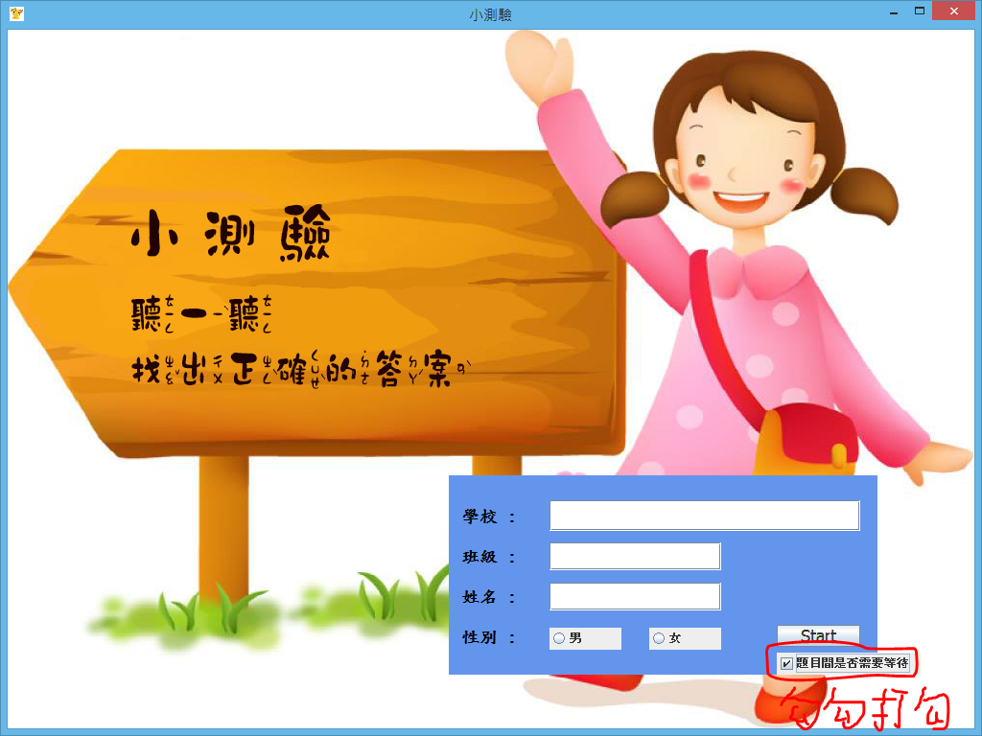

每播完一題，將會出現下面的畫面，按下畫面中的 [下一題] 按鈕，才會繼續下一道題目。

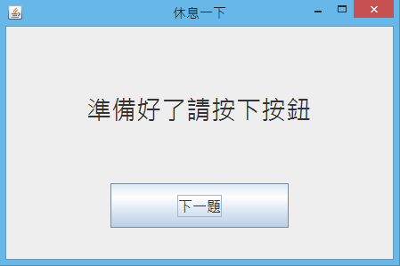

八、重聽題目

如果題目聽一次不夠可以在題目中按下選項下放的 [再聽一次] 按鈕，即可重聽題目，按下按鈕後可能須等待半秒鐘讓題目發出聲音。

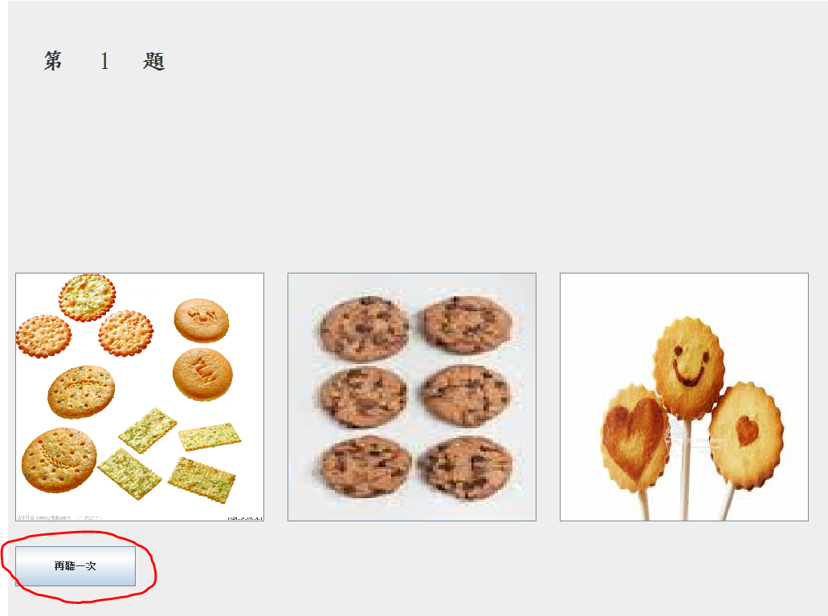

- 2017/01/12

※若有其他問題情聯繫 0939474683 周鴻明